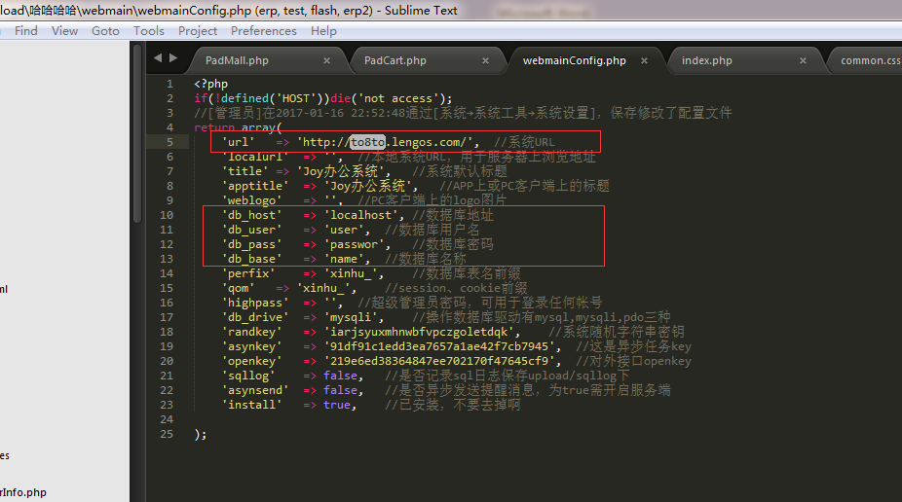

操作说明
  - 登录进入后台
可用用户名：admin, diaochan,xiaoqiao,daqiao,rock,zhangfei,zhaozl,xinhu,lisi
密码:123456
网址：
1.管理组件：
系统：组织结构，用户管理
行政：项目管理。项目列表
流程：流程模块,流程步骤，流程表单元素
  - 组织结构
管理公司部门，选择某个部门，可通过左边新增下级，右边更改当前部门名称
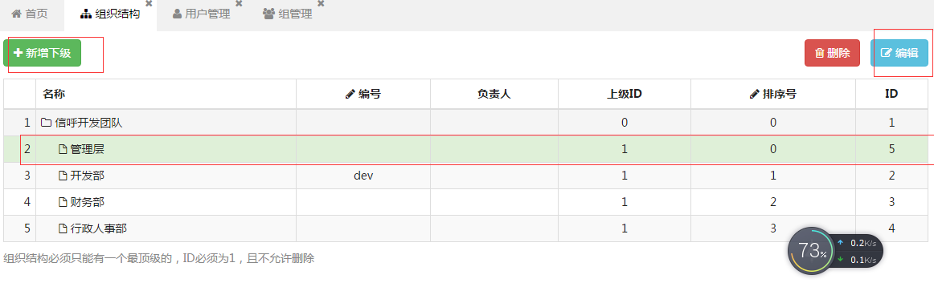
  - 用户管理
用户：主要指公司的员工及老板，包含了员工姓名、所属部门、是否在职等详细的员工信息。
1.2.1添加用户、编辑和删除用户（有管理员权限的才能新增项目）
进入用户模块后，点击左上角“新建用户” 按钮。选中用户后，右上角可对该用户信息进行查看、编辑和删除操作。
打开用户添加界面后，输入用户信息，点击“保存”按钮。
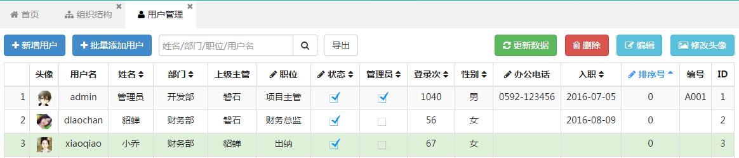

  - 项目管理
1.3.1添加和删除项目
进入项目模块后，点击左上角“新增” 按钮。选中项目后，右上角可删除该项目。
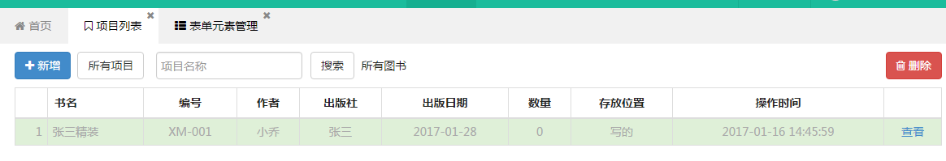
1.3.1项目处理流程（添加项目之后，添加该项目的上级第一个处理该项目信息，之后每一次都是该阶段的审核人指定下一阶段相关流程负责人）
该项目添加人的上级，登录系统之后，点击待办（会有数字提示），处理之后指定下级，直到项目流程结束
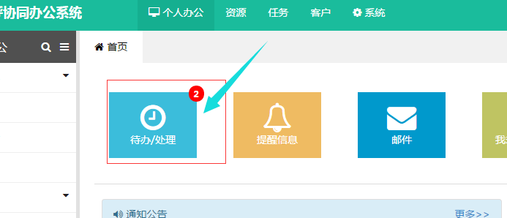

  - 流程模块管理
1.4.1流程模块（流程模块列表编号为book，排序为0的模块）
可通过编辑更改名字和其他，但没弄明白之前不建议深度修改
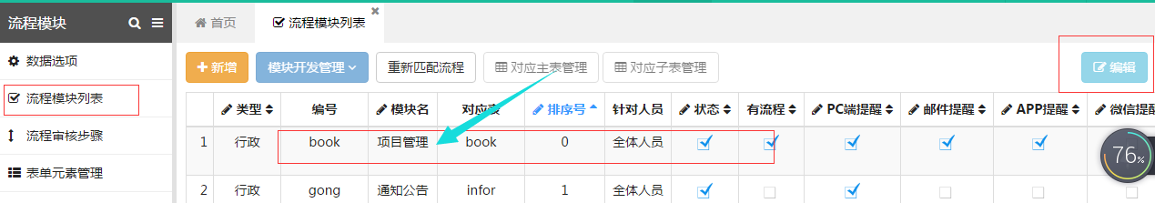
1.4.2流程模块审核步骤（双击显示步骤）之后可选择编辑或者删除
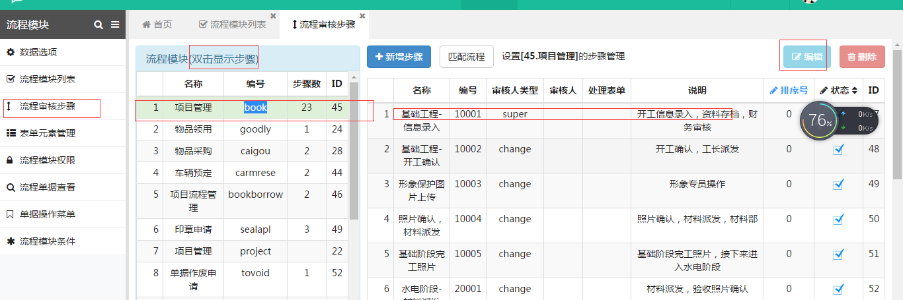
1.4.3流程模块表单元素修改（左上角选择项目管理）之后可选择编辑或者删除或者新增字段
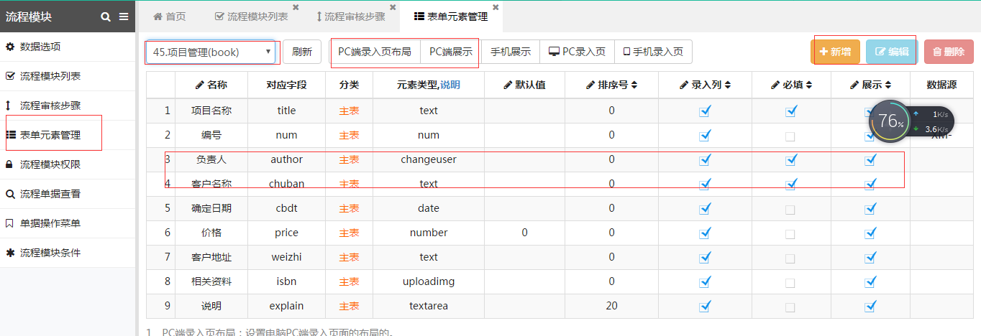

新增字段
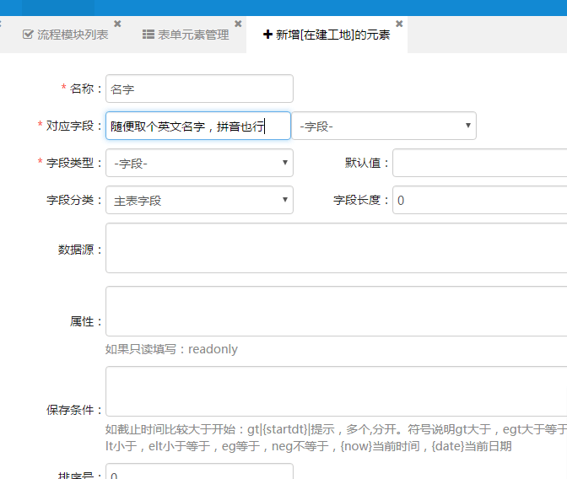
1.4.3.1编辑或者删除字段之后需要在pc录入页面修改相应更改的内容
字段描述
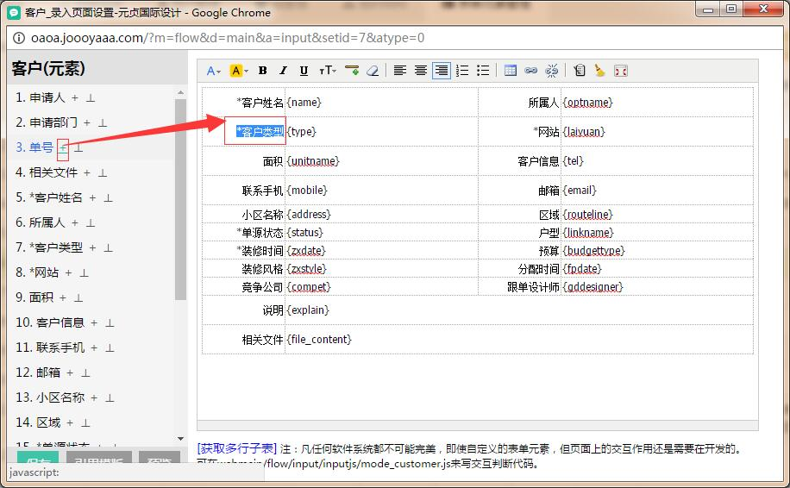
字段名称
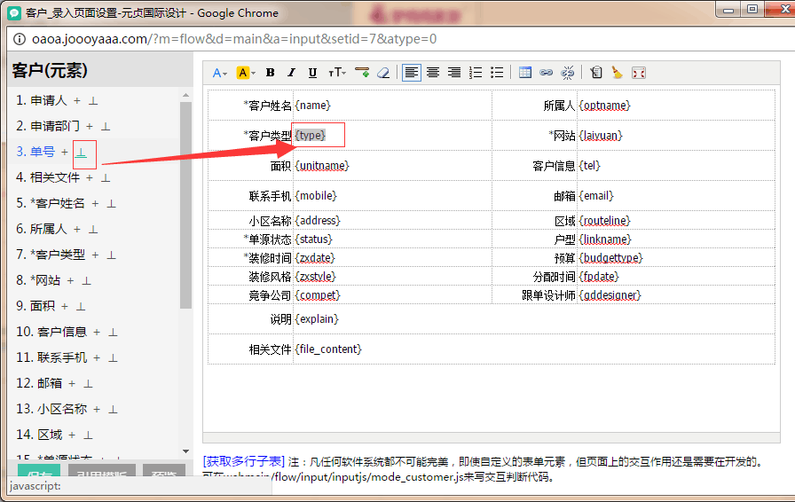

新插入行
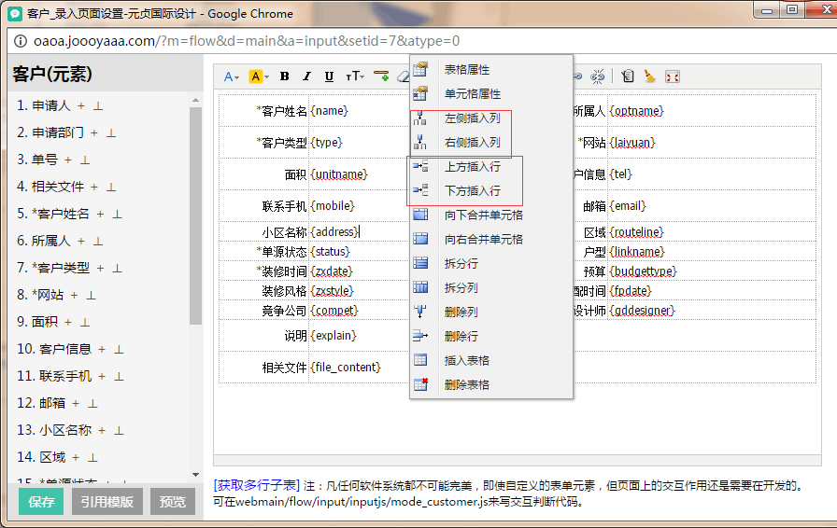
……..保存之后排版问题------/webmain/flow/page/input_book.html
打开，在最开始添加<style type="text/css">
.inputs {
width: 85%;
}
</style>
添加结束
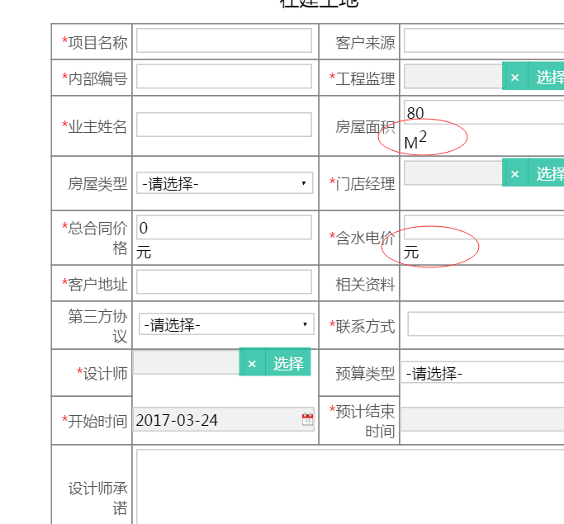
1.4.3.2修改之后查看行政-》项目管理展示内容
1.4.3.3如果上一步之后还有其他问题，建议修改源码
文件对应位置E:\wamp\www\xinhu\webmain\main\book\rock_book_list.php

- 客户端权限管理
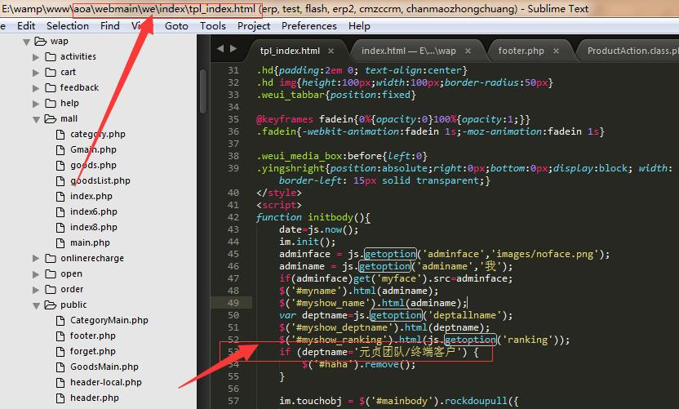
  - 电脑版菜单管理(要隐藏的话就把启用那个勾去掉就好)
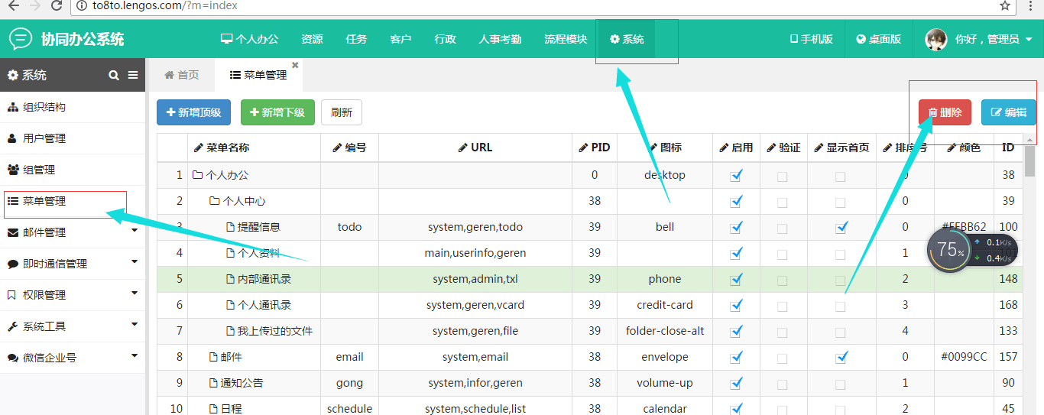1.6手机版菜单管理(要隐藏的话就把状态那个勾去掉就好)
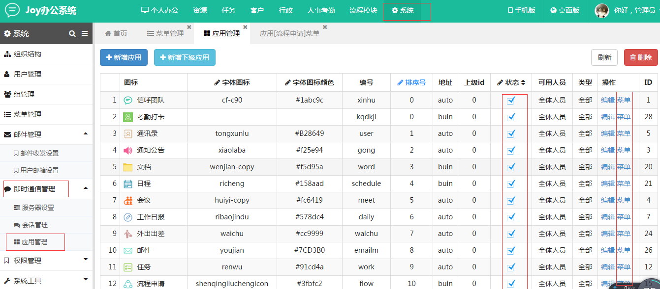

后面提到的内容如果不懂不要乱动，出了事情就嘿嘿嘿了
ALTER TABLE `xinhu_flow_log` ADD `fileid` VARCHAR( 1000 ) NULL COMMENT '相关文件';
ALTER TABLE `xinhu_book` ADD `courseid` INT( 20 ) NULL COMMENT '当前审核进度';
ALTER TABLE `xinhu_book` ADD `coursename` VARCHAR( 2000 ) NULL COMMENT '当前审核进度名称';
ALTER TABLE `xinhu_flow_bill` ADD `courseid` INT( 20 ) NULL COMMENT '当前审核进度';
ALTER TABLE `xinhu_flow_bill` ADD `coursename` VARCHAR( 2000 ) NULL COMMENT '当前审核进度名称';

1/webmain/task/mode/旗下----tpl_mode_p.html页面模板和modeview.js页面提交
2/webmain/flow/flowopt/旗下flowoptAction.php的checkAjax方法获取并处理内容
3/webmain/model/flow/旗下flow.php的check方法获取并处理内容
4/webmain/model/flow/旗下flow.php的push推送消息并发送短信
5/webmain/model/旗下smsModel.php的sendsms发送短信
6/webmain/model/flow/旗下flow.php的savebill新增字段到流程里面
7手机端

